主旨:7~8週 Week Report

說明:

1.GSD SOURCE AND ELECTRODE PM PROCEDURE – Unload Product

2.GSD SOURCE AND ELECTRODE PM PROCEDURE & Recover

3.工作心得

1.GSD SOURCE AND ELECTRODE PM PROCEDURE – Unload Product
Step (1): 確認機台 Beam 已經shutdown且降溫時間 > 30min
(2): 確認Filament current = 0 A.
(3): status → show implant status → 確認產品Percent complete
(4): Gas off → Flow control → 0 , Extraction → 0 , source → 0
Source power off → Control power off
退產品:
進入End station:顯示0/0跟waiting的cassette 為未run的產品，卻任平邊朝下之 後按Remove cassette退出。

退Disk上之產品:
按Enter Manual 進入手動模式
(1):按 Load Lock → Robot up → InAir Transfer → Unload VCSS 把
Elevator裡的wafer卸下
(2):Abort Implant → confirm → 紀錄 run 貨程式 & 植入%數

(3):等elevator unload 完 → Load Lock → elevator tilt down
等elevator下降 → Disk transfer → 按Unload Disk →
InAir Transfer → Unload VCSS
確認產品log: operator → Imp data log → view → 確認%數,程式,批號
→ End station → Remove cassette →取出後按 Removed cassette

VACUUM → V2 CLOSE → V6、V7 CLOSE → V5、V1 CLOSE → SOURCE 的TURBO PUMP STOP
Off Pump: P1 stop ,若要做Beamline PM則P2,P3也要off → 執行PM前，V20 open吹 N2 1 min → close V20 → open V8抽 → 再open V20 吹 1 min → 5 cycle
→拆source PM前先確定V8 ,V20均已close → 確認完即可打開機台PM

2. PM PROCEDURE
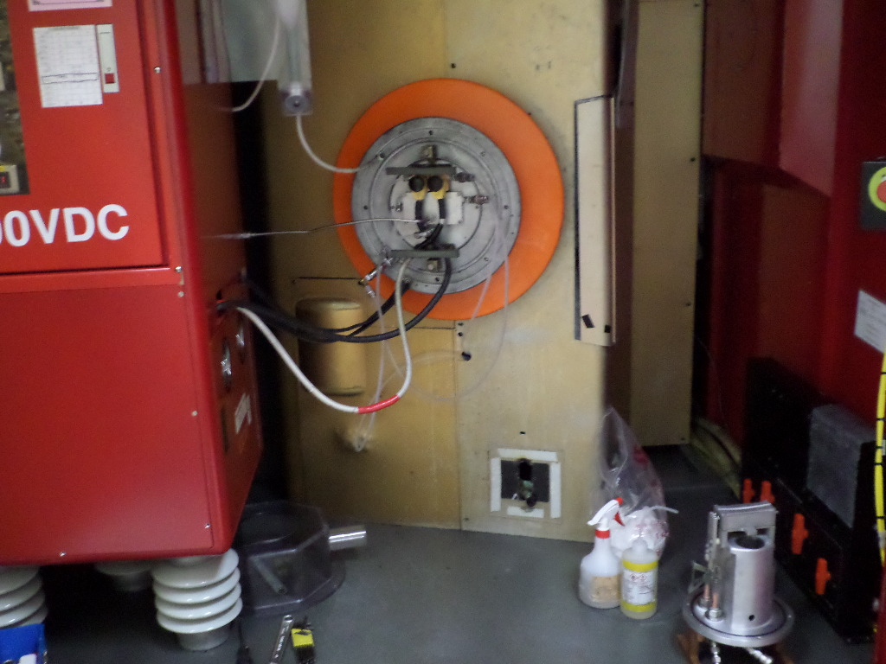
PM前清潔工具及替換之source & electrode 準備

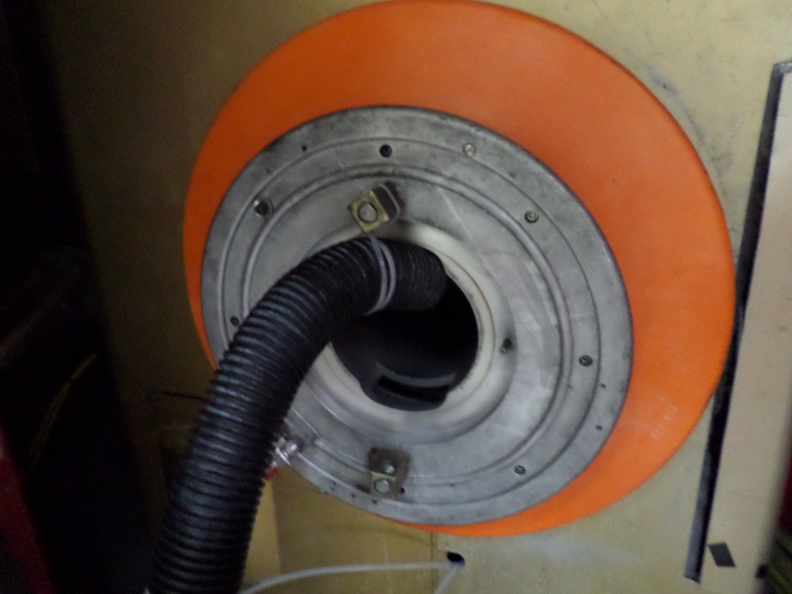

拆下source外部connector & 製程氣體導管 & 冷卻水管

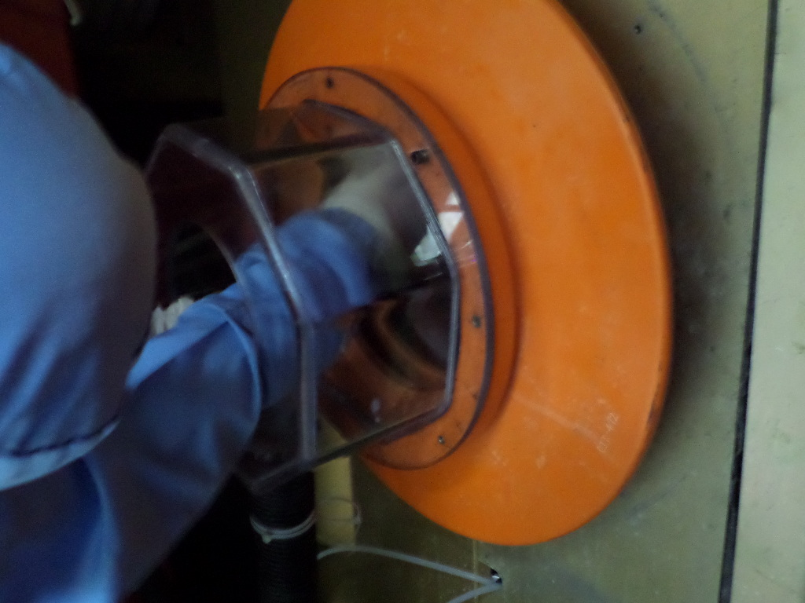
卸下Flange之後，裝上集氣罩，接上low vaccum，以雙氧水擦拭bushing部分
擦拭後之小白布以外層手套包覆置於夾鏈袋or直接置於操作台，以IPA擦雙氧水
清除過的表面。

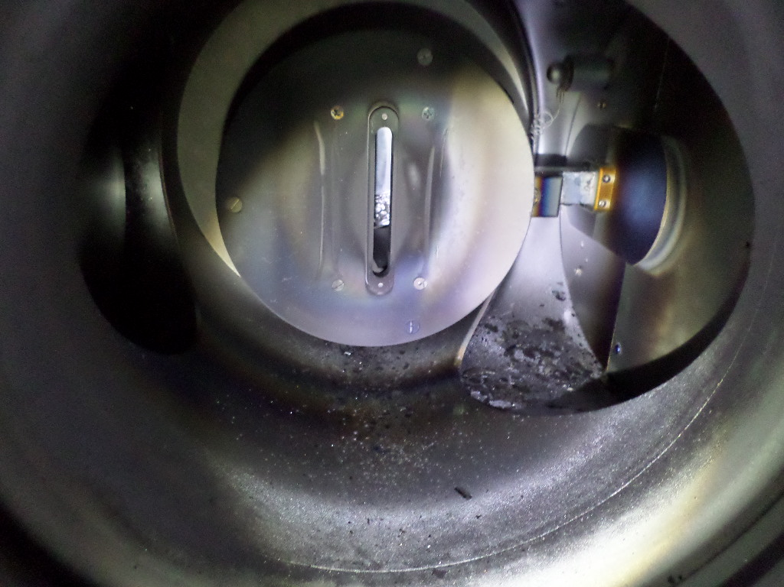
圖為GSD-100型electrode，拆下橢圓虛線處之球型螺帽，替換裡面的teflon
套管，卸下圓形虛線處羅斯把electrode本體拿出。以low vaccum清除
chamber wall的peeling，同樣以IPA擦chamber wall表面確保不會有剩餘細微
的peeling殘留。

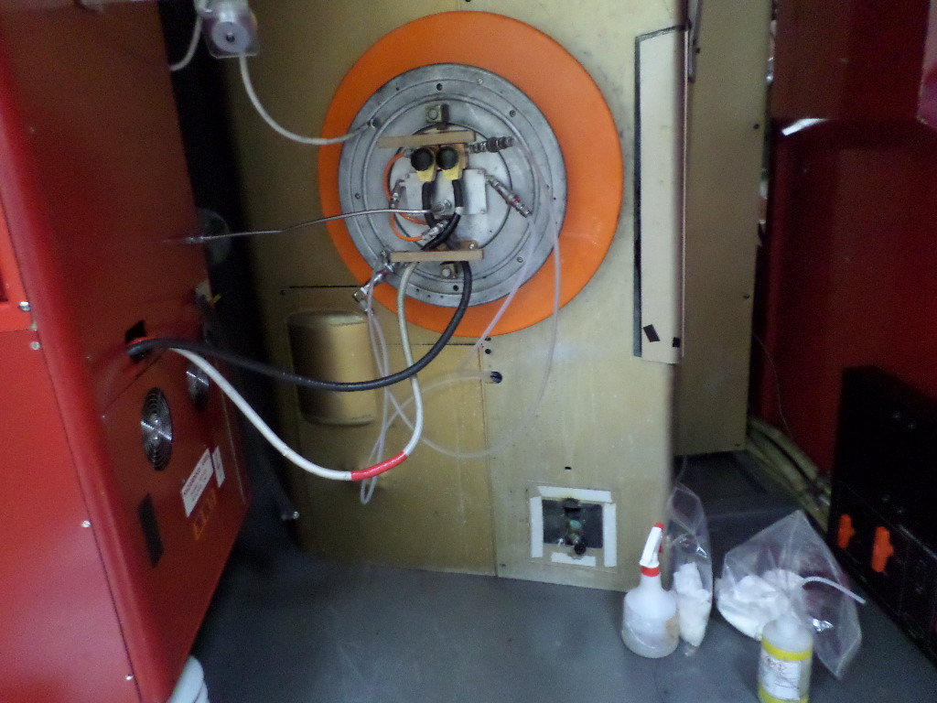
SPARE的electrode & source替換完成後按照PM步驟將線路接回去，完成PM，
準備復機，重建真空。(詳細復機流程於下次新人周報中說明)

3.工作心得:
機台的定期保養是設備工程師的核心工作，確實的執行定期保養能有效延長
設備的壽命及生產時間，因此執行PM一定要務求仔細且確實，清潔前會問機台
負責人這次PM會清理那些地方或是額外需要檢查那些東西，復歸機台前我也會
請學長幫忙檢查線路及水管是否接正確。未來還會有E-500 & 6200 & vision
的PM要學。

